

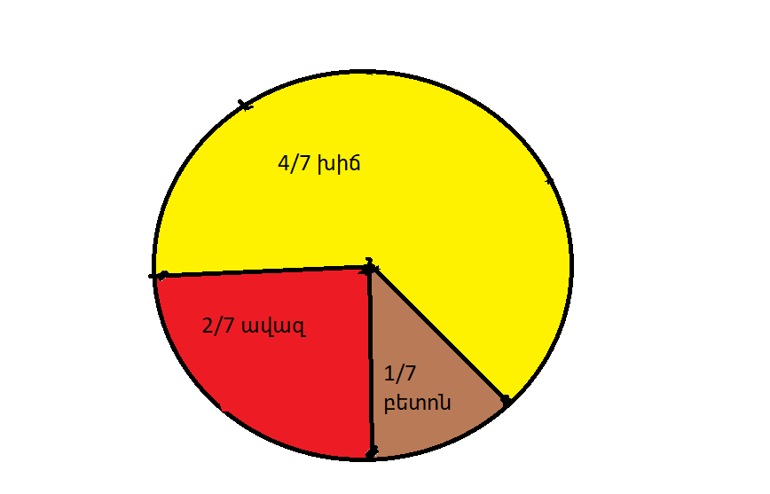  
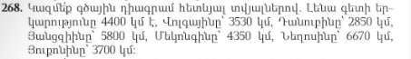  
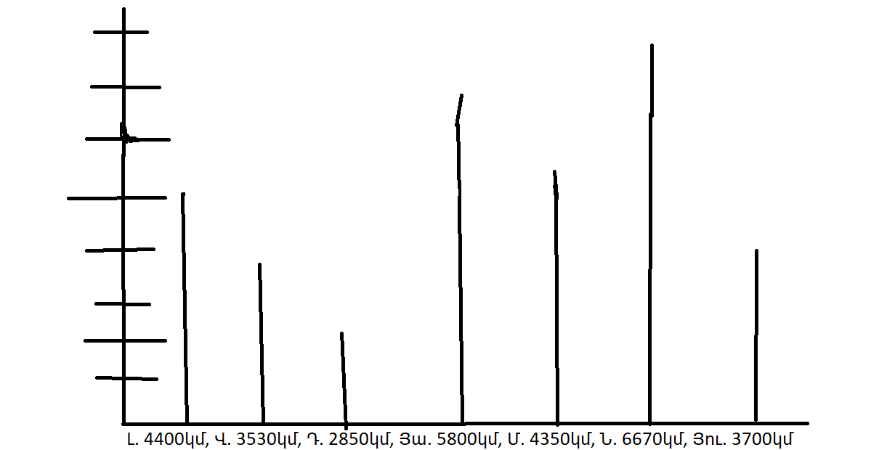  
  
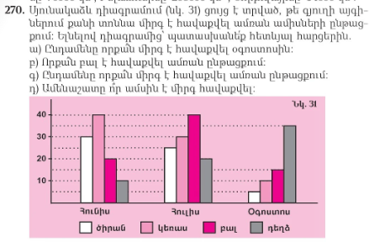

Ա) 5+10+15+35=65 միրգ

Բ) 20+40+15=75

Գ) 30+40+20+10+25+30+40+20+5+10+15+35=280 միրգ

Դ) Հուլիս



Լուծում.

11000x15%:100%=1650 դրամ

11000+1650=12650 դրամ

Պատ.՝ 12650 դրամ  


Լուծում.

30=100%

10 ½=X%

21/2x100=2100

2100:2=1050լ

1050:30=35

100-35=65%

Պատ.՝ 65%